RADA DZIELNICY SUCHANINO

PROTOKÓŁ z XX sesji Rady Dzielnicy, która odbyła się w dniu 28.12.2022 o godzinie 18:30
Posiedzenie XX Sesji Rady Dzielnicy Suchanino otworzył Przewodniczący Rady Juliusz Grabowski, który przedstawił zaproponowany w piśmie zwołującym porządek obrad, jak poniżej:
1. Otwarcie obrad, stwierdzenie prawomocności,

2. Przyjęcie porządku obrad,

3. Podjęcie Uchwały nr XX/33/2022 zmieniającej Uchwałę nr XVII/31/2022 Rady Dzielnicy Suchanino z dnia 1 lutego 2022 r. w sprawie przeznaczenia środków finansowych

4. Informacje Zarządu Dzielnicy o sprawach bieżących,

5. Wolne wnioski,

6. Zakończenie obrad,

Ad. 1 Otwarcie obrad, stwierdzenie prawomocności,
Przewodniczący Rady Dzielnicy Suchanino Juliusz Grabowski otworzył obrady w ramach XX Sesji Rady Dzielnicy Suchanino oraz stwierdził prawomocność posiedzenia na podstawie listy obecności, potwierdzającej obecność 10 Radnych Rady Dzielnicy Suchanino.
Poniżej załączam fotodokumentacje, potwierdzającą obecność Radnych Dzielnicy Suchanino.
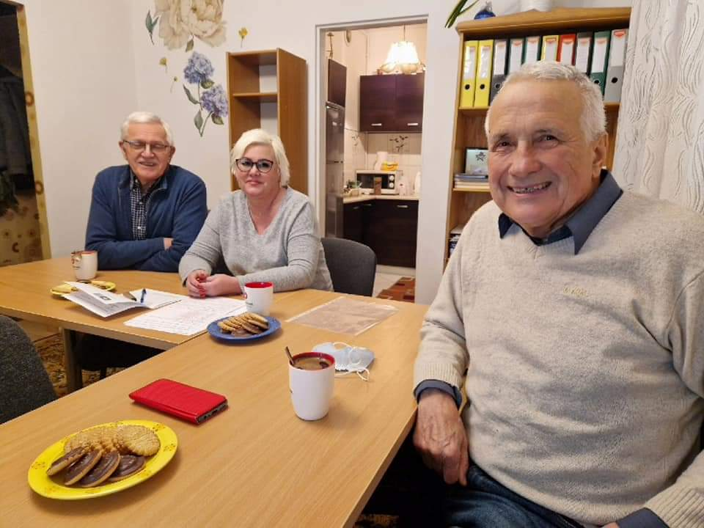
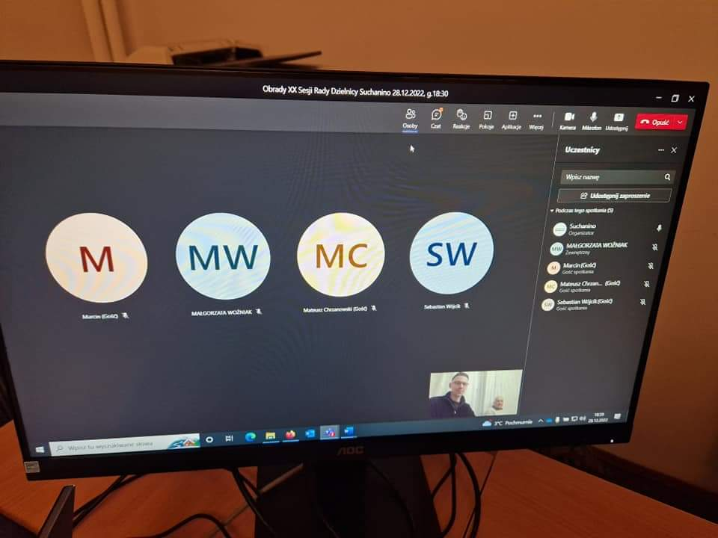
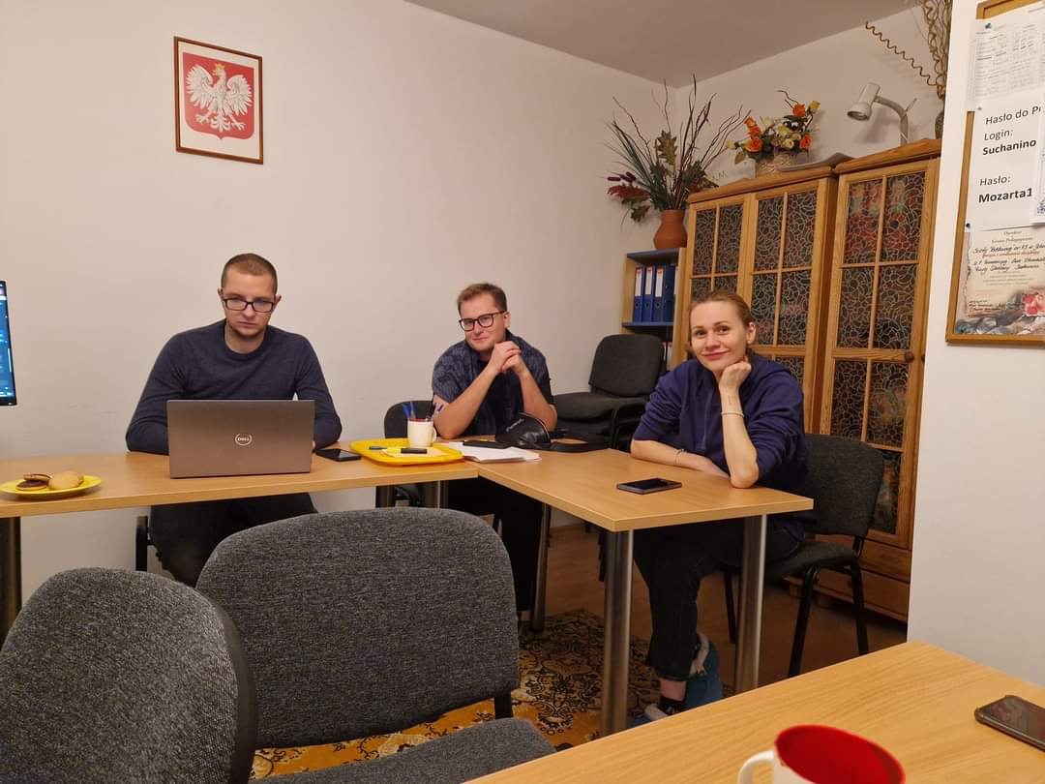
Ad. 2 Przyjęcie porządku obrad,
Przewodniczący Rady Dzielnicy Suchanino Juliusz Grabowski poddał pod głosowanie wniosek o przyjęcie porządku obrad, co zostało przyjęte przez radnych Rady Dzielnicy Suchanino przy 10 głosach za, przy braku głosów przeciwnych oraz braku głosów wstrzymujących się (stosunkiem głosów 10-0-0).

Ad. 3 Podjęcie Uchwały nr XX/33/2022 zmieniającej Uchwałę nr XVII/31/2022 Rady Dzielnicy Suchanino z dnia 1 lutego 2022 r. w sprawie przeznaczenia środków finansowych
Przewodniczący Rady Dzielnicy Suchanino Juliusz Grabowski poddał pod głosowanie Uchwałę nr XX/33/2022 zmieniającą Uchwałę nr nr XVII/31/2022 Rady Dzielnicy Suchanino z dnia 1 lutego 2022 r. w sprawie przeznaczenia środków finansowych. Uchwała weszła w życie z dniem podjęcia, przy 9 głosach za, 1 głosem wstrzymującym się, przy braku głosów przeciwnych. (stosunkiem głosów 9-1-0).

Ad.4 Informacje Zarządu Dzielnicy o sprawach bieżących,

Przewodnicząca Zarządu Ewa Okuniewska omówiła propozycje budżetowe nadesłane przez mieszkańców w ramach konsultacji budżetu Rady Dzielnicy Suchanino na 2023 roku. Powyższe propozycje zostały wstępnie przedyskutowane w gronie obecnych Radnych Dzielnicy Suchanino. Następnie, Przewodnicząca Zarządu Ewa Okuniewska omówiła bieżącą korespondencje z miejskim instytucjami m.in. chęć przeniesienia przez mieszkańców przystanku przy ulicy Powstańców Warszawskich, lecz Gdański Zarząd Dróg i Zieleni nie wyraził na to zgody z przyczyn technicznych. W miejsce zniszczonej gabloty przy stawku ul. Cygańska Góra została postawiona nowa gablota informacyjna sfinansowana ze środków Rady Dzielnicy Suchanino. Przewodnicząca Zarządu Dzielnicy Ewa Okuniewska wystąpiła z prośbą do ZTM, aby zmienić statusy przystanków przy ulicy Cygańskiej Góry z warunkowego na stały. ZTM w Gdańsku przychylił się do tej prośby.

Ad.5 Wolne wnioski,
Nikt nie zabrał głosu w ramach wolnych wniosków.
Ad. 6 Zakończenie obrad,
Wobec wyczerpania porządku obrad Przewodniczący Rady Dzielnicy Suchanino Juliusz Grabowski zamknął obrady o godzinie 19:30.
Protokolant: Prowadzący obrady:
Juliusz Grabowski Juliusz Grabowski Przewodniczący Rady Dzielnicy Suchanino Przewodniczący Rady Dzielnicy Suchanino

